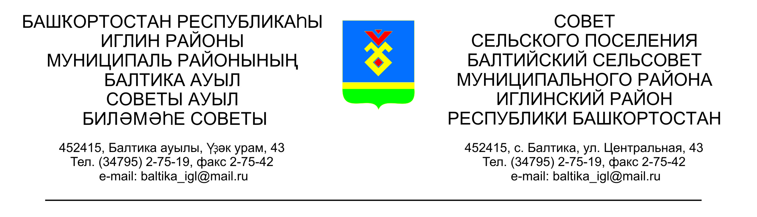
КАРАР РЕШЕНИЕ

«16» июль 2025й №221 «16» июля 2025 г.

Об утверждении штатной структуры и штатного расписания работников администрации сельского поселения Балтийский сельсовет муниципального района Иглинский район Республики Башкортостан
с 1 июля 2025 года

В соответствии с Постановлением Правительства Республики Башкортостан от 24 декабря 2013 года №160 «Об утверждении нормативов формирования расходов на оплату труда в органах местного самоуправления в Республике Башкортостан», Постановлением Правительства Республики Башкортостан от 28 апреля 2015 года №140 «О внесении изменений в некоторые решения Правительства Республики Башкортостан и об утверждении нормативов формирования расходов на содержание органов местного самоуправления муниципальных образований Республики Башкортостан на 2015 год», Постановлением Правительства Республики Башкортостан от 19 октября 2018 года №506 «Об оплату труда работников, занимающих должности и профессии, не отнесенные к должностям государственной гражданской службы Республики Башкортостан, и осуществляющих техническое обеспечение деятельности исполнительных органов государственной власти Республики Башкортостан», Постановлением Правительства Республики Башкортостан от 13 сентября 2013 года №423 «О нормативах формирования расходов на содержание органов местного самоуправления муниципальных образований Республики Башкортостан», Постановления Правительства Республики Башкортостан от 4 июня 2025 года №236-доп, а также на основании Постановления Администрации Муниципального района Иглинский район Республики Башкортостан Совет сельского поселения Балтийский сельсовет муниципального района Иглинский район Республики Башкортостан РЕШИЛ:

1. Утвердить штатное расписание работников администрации сельского поселения Балтийский сельсовет муниципального района Иглинский район Республики Башкортостан с 01 июля 2025 года /прилагается/.

2. Контроль за исполнением настоящего решения возложить на постоянную комиссию по бюджету, налогам и вопросам муниципальной собственности (председатель Бычковская О.В.).

Глава сельского поселения И.М. Бугвин

Утверждена
Решением Совета
сельского поселения
Балтийский сельсовет
муниципального района
Иглинский район РБ
от «16» июля 2025 года
№221

Штатная структура
администрации сельского поселения Балтийский сельсовет муниципального района Иглинский район Республики Башкортостан на 2025 год

Наименование структурных подразделений и должностей | Количество единиц
АДМИНИСТРАЦИЯ
Глава администрации | 1
Управляющий делами | 1
Землеустроитель первой категории | 1
Итого по аппарату администрации: | 3
Водитель | 1
Уборщица | 0,8
Оператор теплового пункта | 0,9
Водитель-тракторист | 0,5
Всего по администрации | 5,7

